# 2018-05-31 Gyvų kiaulių (KN kodas 0103) eksportas iš Lietuvos 2016-2018 m. I ketvirtį

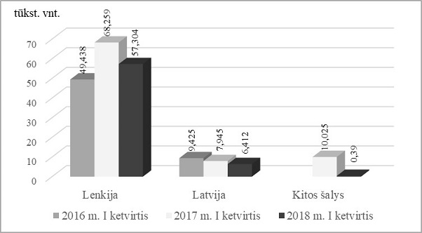

Šaltinis: STD

Parengė J. Žukauskaitė, tel. (8 37) 39 78 06